Семинар 5. Проектное управление EcoGrid Flow: устав, WBS, дорожная карта
Версия документа: v1.2 (07.10.2026)
Статус: На утверждении (до обзора контрольной точки M0 — 09.10.2026)
Владелец документа: Богдан Леонов (Team Lead / PO)

🎯 Цель работы
Оформить EcoGrid Flow как управляемый проект: зафиксировать цель и ценность, границы первого семестра и критерии Release 0.5, декомпозировать работы в WBS по результатам, построить дорожную карту с контрольными точками, назначить владельцев результатов, оценить ресурсы и зависимости и согласовать формат статуса и частоту контроля.
Примечание. Связь с предыдущими артефактами. Устав не повторяет требования. Содержание продукта задано спецификацией Требования v1.1.0 (семинар 4) и указывается здесь только через идентификаторы (FR-*, NFR-*, DR-*, ASR-*). Процесс работы (Kanban, статусы доски, WIP-лимиты, DoD) — семинар 2. Стейкхолдеры подробно — семинар 3, п. 1.
Обозначения в документе:
Префикс | Расшифровка | Что обозначает
GOAL-n | Goal | Цель проекта
CONST-n | Constraint | Ограничение
ASM-n | Assumption | Допущение
RC-n | Release Criterion | Критерий приемки Release 0.5
M0…M5, R0.5 | Milestone, Release | Контрольная точка, релиз
DEP-n | Dependency | Внешняя зависимость
RISK-n | Risk | Риск
x.y | — | Пакет работ WBS

📋 Содержание
- Устав проекта v1.0 (Project Charter)
- Содержание первого семестра и критерии Release 0.5
- WBS — иерархическая структура работ
- Дорожная карта и контрольные точки до Release 0.5
- Матрица ответственности (RACI)
- Ресурсы, зависимости и ключевые риски
- Формат статуса проекта и частота контроля
- Фиксация в репозитории
- Журнал изменений плана

1. Устав проекта v1.0 (Project Charter)

1.1. Паспортные данные
Поле | Значение
Название проекта | EcoGrid Flow — On-Premise сервис оптимизации расписания и площадки запуска ресурсоемких вычислений по цене электроэнергии
Код проекта в «Сфере» | ID24_EGF
Спонсор / академический заказчик | Преподаватель дисциплины «Программная инженерия» Хасанов И. И.
Руководитель проекта (PM / PO) | Богдан Леонов
Команда | «Шпингалеты», 5 человек (группа ИД24)
Срок проекта | 07.09.2026 – май 2027 (два семестра)
Текущий этап | 1-й семестр → Release 0.5, план 18.12.2026
Методология | Kanban с WIP-лимитами и контрольными точками раз в 2 недели (см. семинар 2)

1.2. Обоснование (зачем проект нужен)
Компании, которые сами эксплуатируют ЦОД, запускают тяжелые пакетные вычисления (ETL, обучение моделей, бэкапы) по статическому расписанию cron. Цена электроэнергии на рынке Day-Ahead при этом меняется в течение суток в разы и различается между энергозонами. Запуск без учета цены и погоды (охлаждения ЦОД) приводит к прямым переплатам за электроэнергию и лишним выбросам CO₂. Готового инструмента, который работает внутри закрытого контура и не передает наружу метаданные инфраструктуры, у таких компаний нет (анализ AS-IS — семинар 3, п. 3).

1.3. Цели проекта
Цели GOAL-1…GOAL-3 сформулированы по критериям SMART: конкретная (Specific), измеримая (Measurable), достижимая (Achievable), значимая для проекта (Relevant), ограниченная сроком (Time-bound). Поэтому у каждой цели есть способ проверки и срок. GOAL-4 — ориентир на 2-й семестр; измеримой она станет в уставе v2.0.
ID | Цель | Как проверяется | Срок
GOAL-1 | Выпустить Release 0.5: работающий сквозной контур «данные рынка и погоды → расчет рекомендации → REST API → веб-симулятор» для 3 энергозон (DE-LU, FI, SE3) и 3 ЦОД | Выполнены все критерии приемки релиза RC-1–RC-8 (п. 2.3) | 18.12.2026
GOAL-2 | Подтвердить бизнес-гипотезу на реальных ценах: для эталонной задачи (4 ч, 500 кВт, окно 24 ч) выбор окна сервисом дешевле лучшего статического расписания в том же ЦОД (эффект времени) в среднем не менее чем на 10% на последних 12 месяцах архива. Отдельно измеряется эффект места — дополнительная экономия от выбора ЦОД. Порог 10% предварительный и уточняется на M2 | Отчет бэктеста (WBS 2.7) по данным DR-01, DR-04, методика — ниже | 18.12.2026
GOAL-3 | Вести проект прозрачно: статус обновляется еженедельно, каждая контрольная точка закрывается решением Go/No-Go | 10 из 10 недельных статусов опубликованы в docs/status/ | 18.12.2026
GOAL-4 | Выпустить Release 1.0 с ML-прогнозом цен и интеграцией с оркестратором (объем 2-го семестра) | Критерии приемки Release 1.0 фиксируются в уставе v2.0 к началу 2-го семестра | май 2027
Методика проверки GOAL-2 (базовый сценарий). Экономию сравниваем с самым сильным вариантом, который клиент может сделать без сервиса: с cron, поставленным на самый дешевый в среднем час. Тогда любая экономия сверх этого — заслуга сервиса, а не удачно выбранного соперника.
- Базовый сценарий: запуск в домашнем ЦОД в фиксированный час, у которого средняя стоимость окна за предыдущие 3 месяца минимальна. Час пересчитывается раз в месяц и выбирается только по прошлым данным, без заглядывания в будущее.
- Эффект времени (основная метрика): оптимизатор работает только с домашним ЦОД. Считается для каждого из трех ЦОД (DE-LU, FI, SE3) как домашнего.
- Эффект места (дополнительная метрика): оптимизатор выбирает из трех ЦОД. Прирост к эффекту времени показывается отдельно для каждого домашнего ЦОД. В один процент с эффектом времени его не смешиваем: он зависит от того, где находится клиент, а не от качества алгоритма.
- Сценарий AS-IS из семинара 3 (cron в 02:00 UTC): используется только как иллюстрация в демо, критерием не является.
- Порог: 10% — предварительная оценка. На M2 по отчету EDA порог уточняется и фиксируется в журнале изменений плана (п. 9). Если эффект окажется ниже порога, гипотеза считается опровергнутой, и это допустимый результат (RC-8).

1.4. Ценность
Для кого | Ценность результата
Компания-клиент (FinOps / CTO) | Снижение расходов на электроэнергию для пакетных вычислений без изменения самих вычислительных задач; цель — подтвердить гипотезу GOAL-2
Инженеры DataOps / MLOps | Решение «когда и где запускать» принимается одним вызовом API вместо ручного подбора; дедлайн задачи соблюдается всегда
ESG / Sustainability | Количественная основа для отчета о снижении выбросов (полноценная отчетность — Release 1.0)
Служба ИБ | Данные инфраструктуры не покидают контур клиента (ASR-01)
Академический заказчик | Сквозной проект по инженерии данных: сбор, качество, хранение, расчет, API, тестирование и эксплуатация в одном продукте
Команда | Практика полного цикла разработки; портфолио: работающий релиз с тестами и CI

1.5. Границы проекта (верхний уровень)
- Входит: то, что перечислено в WBS (п. 3). Состав Release 0.5 по требованиям — в п. 2.
- Не входит в проект в целом: управление серверами клиента (IPMI / Redfish, старт и остановка ВМ в облаках); торговля электроэнергией; биллинг; мультиарендность (SaaS); мобильные клиенты; энергозоны вне ENTSO-E.

1.6. Ограничения (Constraints)
ID | Ограничение | Следствие для управления
CONST-1 | Срок: Release 0.5 должен быть сдан до конца 1-го семестра (защита в декабре 2026) | Дата релиза фиксирована. При отставании сокращается объем (сначала Could, затем Should), а не сдвигается дата
CONST-2 | Люди: 5 участников с частичной занятостью, в среднем 6 ч/нед на проект на человека, в неделю сессии — 3 ч | Емкость — 300 чел.-ч на семестр (п. 6.1); WIP ≤ 1 задача на человека
CONST-3 | Бюджет: 0 ₽. Только бесплатные API, ПО с открытым исходным кодом и личные ноутбуки | Нет облачных стендов и платных сервисов; нагрузочное тестирование — локально
CONST-4 | Архитектура: развертывание только On-Premise через Docker Compose, исходящий трафик только к двум публичным источникам (ASR-01, NFR-SEC-02) | Нет SaaS-зависимостей (облачная БД, внешний мониторинг, внешние LLM)
CONST-5 | Стек зафиксирован: Python 3.11 / FastAPI, PostgreSQL 16, React + TypeScript | Смена стека — только через Change Request (семинар 4, п. 8)
CONST-6 | Инструменты: все задачи, знания и код ведутся в «Сфере» (ID24_EGF) | Работа, которой нет в «Сфере», не считается выполненной
CONST-7 | Данные клиента недоступны: реальной инфраструктуры ЦОД у команды нет | Справочник ЦОД и поток задач — синтетические (WBS 2.5)

1.7. Допущения (Assumptions)
Каждое допущение проверяется. Если оно не подтверждается, это оформляется как риск или Change Request.
ID | Допущение | Как и когда проверяем | Если не подтвердится
ASM-1 | Security Token ENTSO-E выдан команде и действует весь семестр | BL проверяет тестовым запросом до 13.10.2026 | Разработка идет на фикстурах (WBS 4.2); исторические цены выгружаются вручную в CSV с портала Transparency Platform
ASM-2 | ENTSO-E публикует цены Day-Ahead до 14:00 CET ежедневно, Open-Meteo бесплатно отдает прогноз (лимит 10 000 запросов в сутки при нашей потребности ≈ 24) | Журнал запусков ETL с M1 | Fallback-режим (FR-ENG-05)
ASM-3 | Требования v1.1.0 стабильны до Release 0.5; изменения проходят только через CR | Обзор на каждой контрольной точке | Анализ влияния и перепланирование в журнале (п. 9)
ASM-4 | Синтетических параметров 3 ЦОД достаточно, чтобы продемонстрировать ценность и пройти приемку | Согласование с заказчиком на M1 | Добавляем параметры ЦОД из открытых источников (публикуемые PUE операторов)
ASM-5 | Состав команды и доступность (≥ 6 ч/нед) сохраняются до 18.12.2026 | Еженедельно в статусе (измерение «Ресурсы») | Перераспределение пакетов по RACI, сокращение объема
ASM-6 | Ноутбуков команды (≥ 8 ГБ RAM, Docker) хватает для полного стека и нагрузочного теста 50 RPS | Пробный прогон на M3 | Нагрузочный тест — на самой мощной машине команды; результат фиксируется с указанием конфигурации
ASM-7 | Защита Release 0.5 проходит не раньше 18.12.2026 | Уточнить дату у преподавателя до 23.10.2026 | Если раньше — M5 становится релизом, пакеты M5 переносятся в M4

1.8. Ключевые стейкхолдеры проекта
Полная карта интересов и влияния — семинар 3, п. 1. Здесь указано, как каждый стейкхолдер участвует в управлении проектом.
Стейкхолдер | Роль в проекте | Участие и решения | Канал и частота
Преподаватель (Хасанов И. И.) | Спонсор, приемка | Утверждает устав и план, принимает Release 0.5, согласует перенос даты | Семинары (еженедельно); статус на каждой контрольной точке
Команда «Шпингалеты» | Исполнитель | Выполняет WBS, сообщает статус, поднимает риски | Стендапы 3 раза в неделю; «Сфера»
DataOps / MLOps инженер (роль, представляет PO) | Основной пользователь | Сценарии UC-01, UC-02 — основа демонстрации | Через PO; демо на M3 и R0.5
FinOps / CTO (роль, представляет PO) | Внутренний заказчик ценности | Цель GOAL-2 (экономия) | Отчет бэктеста на M2 и R0.5
Служба ИБ (роль, представляет QA) | Контроль ограничений | Проверка ASR-01 / NFR-SEC-* перед релизом | Проверка на M4
Поставщики данных ENTSO-E, Open-Meteo | Внешняя зависимость | Доступность API и условия использования | Мониторинг журнала ETL

1.9. Роли и полномочия команды
Участник | Роль | Полномочия в проекте
Богдан Леонов | Team Lead / PO / PM, Data Engineer | Приоритеты бэклога; решение Go/No-Go на контрольных точках; согласование CR (вместе с архитектором); сокращение объема в рамках CONST-1; публикация статуса
Александр Зейферт | Lead Backend / DevOps, архитектор | Технические решения по API, БД и инфраструктуре; обязательное ревью кода backend и инфраструктуры; право вето на изменения, нарушающие ASR
Арина Антонова | Data Analyst / ML Engineer | Владелец расчетного ядра и модели PUE; приемка корректности расчетов и данных
Максим Томов | Frontend Developer | Владелец веб-интерфейса; решения по UI в рамках FR-UI-*
Григорий Витрик | QA Engineer | Владелец качества данных и тестов; QA sign-off — обязательное условие Go на M3–R0.5; право остановить релиз при открытом дефекте уровня Critical
Правила эскалации: блокер → в течение 1 рабочего дня в «Сферу» и на стендап → если не снят за 2 дня, решение принимает PO → если затронута дата релиза или объем Must, PO согласует решение с преподавателем.

1.10. Ключевые результаты (продукты проекта)
Release 0.5 (код, Docker-композиция, тег v0.5.0), наполненное хранилище данных, отчет EDA и бэктеста, комплект тестов и отчет о тестировании, runbook эксплуатации, проектная документация (семинары 1–5). Состав — в WBS (п. 3).

1.11. Утверждение устава
Роль | ФИО | Решение | Дата
Спонсор | Хасанов И. И. | ☐ Утверждаю
Руководитель проекта | Богдан Леонов | ☐ Утверждаю
Команда | Зейферт А., Антонова А., Томов М., Витрик Г. | ☐ Ознакомлены, согласны

2. Содержание первого семестра и критерии Release 0.5

2.1. Что входит в Release 0.5
Release 0.5 — первый релиз со сквозным контуром «данные → расчет → API → UI». Объем назначен по приоритетам MoSCoW из спецификации v1.1.0 (семинар 4, п. 6). Текст требований здесь не повторяется.
Группа | Требования в Release 0.5 | Комментарий
Must (полностью) | FR-API-01…03, FR-ENG-02, FR-ENG-03, FR-ETL-01, FR-ETL-04, FR-ETL-05, NFR-PERF-01, NFR-SEC-01…03, NFR-MAINT-01, DR-01, DR-05…07 | 17 требований — обязательны
Should (кроме одного) | FR-ENG-01, FR-ENG-05, FR-ETL-02, FR-API-05, FR-UI-02, NFR-REL-02, NFR-REL-03, NFR-PERF-02, NFR-PERF-04, NFR-MAINT-02, NFR-MAINT-03, DR-03 | 12 из 13. NFR-REL-01 (99.9% за месяц) нельзя честно измерить на учебном стенде за 4 недели. Это требование переносится в R1.0
Could (поднято в объем) | FR-ETL-03 и DR-04 — полностью: архив цен и погоды за 3 года (с 01.10.2023) | Архив нужен как обучающая выборка для ML-прогноза во 2-м семестре и для бэктеста GOAL-2. Поэтому он собирается заранее, а не в начале R1.0
Could (stretch) | FR-UI-01 | Первым исключается при отставании
Перенос в R1.0 | FR-API-04, FR-UI-03, FR-ENG-04, NFR-PERF-03, NFR-REL-01, DR-02 (архив генерации — признак для ML, загружается в начале R1.0 тем же загрузчиком), все Won't (ML-прогноз на 3–7 дней, интеграция с Airflow / Cloud API) | Объем 2-го семестра

2.2. Что команда делает в первом семестре помимо кода
- Проектная документация семинаров 1–5 (и следующих семинаров семестра).
- EDA и бэктест на реальных рыночных данных (цель GOAL-2).
- Инфраструктура разработки: CI, моки внешних API, тестовые фикстуры.
- Эксплуатационные материалы: runbook, резервное копирование, инструкция развертывания.

2.3. Критерии приемки Release 0.5 (Definition of Release)
Релиз считается выпущенным, когда выполнены все критерии RC-1–RC-8. Проверку проводит QA (GV), итоговое решение Go/No-Go принимает PO (BL) на обзоре R0.5.
ID | Критерий | Доказательство (артефакт)
RC-1 | Объем: у 100% требований из п. 2.1 (Must + Should) статус «Реализовано», и у каждого есть хотя бы один автотест в матрице трассируемости | Обновленная матрица трассируемости (семинар 4, п. 8.2)
RC-2 | Приемка: BDD-сценарии 1–4 из семинара 4 (п. 5) выполняются в CI на теге релиза | Отчет CI по тегу v0.5.0
RC-3 | Данные: в БД есть архив цен по DE-LU, FI, SE3 и метеоархив по 3 ЦОД с 01.10.2023 по текущую дату. Полнота цен — 100% по DR-01, погоды — ≥ 99.5% по DR-04; каждый пропуск источника задокументирован в журнале DQ; ETL отработал по расписанию ≥ 14 суток подряд без ручного вмешательства | SQL-отчет полноты; журнал запусков ETL
RC-4 | Качество: покрытие ядра ≥ 80% (NFR-MAINT-02); 0 открытых дефектов уровня Critical/High; отчет нагрузочного теста подтверждает NFR-PERF-01 | Отчет coverage; фильтр дефектов в «Сфере»; отчет k6/Locust
RC-5 | Эксплуатация: развертывание на чистой машине по инструкции занимает ≤ 15 мин, все healthcheck зеленые; восстановление БД из резервной копии проверено | Протокол прогона развертывания; протокол восстановления
RC-6 | Безопасность: egress-проверка показывает исходящие соединения только к двум разрешенным FQDN; сканер секретов не находит секретов в репозитории | Отчет проверки egress; отчет gitleaks
RC-7 | Релиз-менеджмент: тег v0.5.0 на master, release notes опубликованы; все пакеты WBS выполнены или переведены в R1.0 по решению PO | Тег, CHANGELOG.md
RC-8 | Демонстрация: демо по сценариям UC-01, UC-02, UC-05 проведено заказчику; цель GOAL-2 подтверждена или опровергнута отчетом бэктеста | Протокол демо; отчет бэктеста

3. WBS — иерархическая структура работ
Принципы построения:
- Декомпозиция идет по результатам (что должно появиться), а не по действиям. Каждый пакет работ — проверяемый артефакт в репозитории или «Сфере».
- Правило 100%: WBS охватывает весь объем Release 0.5. Работа вне WBS не выполняется без CR.
- Уровень 2 охватывает данные, разработку, тестирование и эксплуатацию (требование контроля 3), а также управление проектом.
- Пакет работ — 2–16 чел.-ч, ровно один владелец (A в RACI).
- Модульные тесты своего кода пишет автор пакета (DoD, семинар 2). Пакеты ветки 4 — это тестовая инфраструктура и приемка.

3.1. Схема WBS
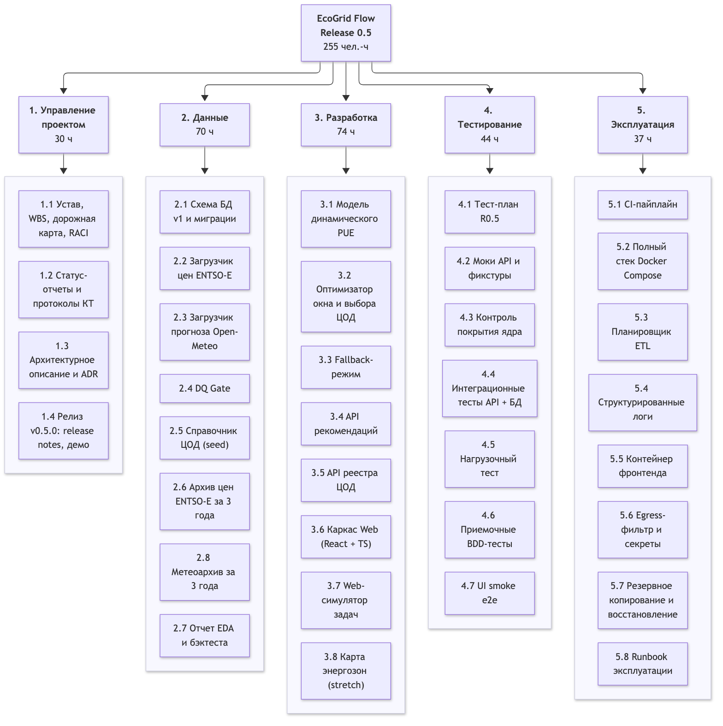

3.2. Словарь WBS (пакеты работ)
Обозначения владельцев: BL — Богдан Леонов, AZ — Александр Зейферт, AA — Арина Антонова, MT — Максим Томов, GV — Григорий Витрик. Оценка — в чел.-ч, экспертная: каждый пакет оценил его владелец по своему опыту (метод трех точек не применялся). Оценки сверяются с фактическими часами в «Сфере» (индикатор KRI-1, семинар 6), а ошибку оценки покрывает резерв 15% (п. 6.1).
WBS | Результат (deliverable) | Требования | Владелец | Оценка, ч | КТ | Эпик в «Сфере»
1 | Управление проектом |  | BL | 30 |  | —
1.1 | Устав v1.0, WBS, дорожная карта, RACI (этот документ) | — | BL | 8 | M0 | —
1.2 | Еженедельные статус-отчеты docs/status/2026-Wxx.md и протоколы Go/No-Go | — | BL | 10 | все | —
1.3 | Архитектурное описание (C4 Container) и ADR по ASR-01…04 | ASR-01…04 | BL | 6 | M2 | —
1.4 | Релиз: CHANGELOG.md, тег v0.5.0, сценарий демо | RC-7, RC-8 | BL | 6 | R0.5 | —
2 | Данные |  |  | 70 |  | EGF-12, EGF-13
2.1 | Схема БД v1: миграции 7 таблиц, партиционирование по месяцам, CHECK-ограничения | DR-01…07, ASR-03 | AZ | 14 | M1 | EGF-15
2.2 | Загрузчик цен Day-Ahead ENTSO-E для DE-LU, FI, SE3: парсер XML, идемпотентная запись | FR-ETL-01, FR-ETL-05 | BL | 14 | M1 | EGF-14
2.3 | Загрузчик прогноза погоды Open-Meteo для координат ЦОД | FR-ETL-02, DR-03 | AA | 8 | M1 | EGF-14
2.4 | DQ Gate: правила проверки партий и журнал отклоненных партий | FR-ETL-04 | GV | 10 | M1 | EGF-14
2.5 | Справочник ЦОД: seed трех синтетических ЦОД (DE, FI, SE3) | DR-05 | AZ | 2 | M1 | EGF-15
2.6 | Архив цен Day-Ahead ENTSO-E за 3 года (с 01.10.2023) для DE-LU, FI, SE3: пакетная загрузка через загрузчик 2.2 по годовым интервалам, обработка смены шага PT60M → PT15M и переходов на летнее время, прогон через DQ Gate | FR-ETL-03, DR-01 | AA | 10 | M2 | EGF-14
2.8 | Метеоархив Open-Meteo Archive за 3 года по координатам 3 ЦОД (таблица open_meteo_historical_weather) | FR-ETL-03, DR-04 | AA | 4 | M2 | EGF-14
2.7 | Отчет EDA и бэктеста: суточный профиль цен, связь с температурой; бэктест по методике GOAL-2 (лучший статический час, эффекты времени и места по каждому домашнему ЦОД) | GOAL-2 | AA | 8 | M2 | EGF-11
3 | Разработка |  |  | 74 |  | EGF-9, EGF-10, EGF-11
3.1 | Модуль расчета динамического PUE | FR-ENG-01 | AA | 6 | M2 | EGF-11
3.2 | Оптимизатор: скользящее окно с жестким дедлайном и выбор ЦОД | FR-ENG-02, FR-ENG-03, ASR-04 | AA | 12 | M2 | EGF-11
3.3 | Fallback-режим по медиане цен за 3 недели | FR-ENG-05, NFR-REL-03 | AA | 5 | M3 | EGF-11
3.4 | API рекомендаций: эндпоинт, валидация, Bearer-авторизация, /health, OpenAPI, запись jobs и recommendations | FR-API-01…03, NFR-SEC-03, DR-06, DR-07 | AZ | 14 | M3 | EGF-10
3.5 | API реестра ЦОД | FR-API-05 | AZ | 5 | M3 | EGF-10
3.6 | Каркас Web на Vite + React + TS (перенос текущего web/) | — | MT | 8 | M2 | EGF-17
3.7 | Web-симулятор: форма задачи, график почасовой стоимости, интеграция с API | FR-UI-02 | MT | 16 | M4 | EGF-17
3.8 | Карта энергозон с текущими ценами (stretch) | FR-UI-01 | MT | 8 | M4 | EGF-9
4 | Тестирование |  |  | 44 |  | —
4.1 | Тест-план R0.5 и связь тест ↔ требование | RC-1 | GV | 5 | M1 | —
4.2 | Моки ENTSO-E / Open-Meteo и эталонные фикстуры (включая данные сценариев 1–4) | — | GV | 5 | M1 | —
4.3 | Контроль покрытия ядра ≥ 80% в CI, дополнительные тесты DQ и ядра | NFR-MAINT-02 | GV | 6 | M3 | —
4.4 | Интеграционные тесты API + PostgreSQL | FR-API-*, DR-06, DR-07 | GV | 8 | M3 | —
4.5 | Нагрузочный тест 50 RPS и отчет | NFR-PERF-01, NFR-PERF-04 | GV | 6 | M4 | —
4.6 | Приемочные BDD-тесты, сценарии 1–4 (pytest-bdd) | RC-2 | GV | 10 | M5 | —
4.7 | Smoke e2e веб-симулятора (Playwright) | FR-UI-02 | MT | 4 | M5 | —
5 | Эксплуатация |  |  | 37 |  | EGF-12
5.1 | CI-пайплайн: линтеры, pytest, coverage на каждый MR | NFR-MAINT-02 | AZ | 6 | M1 | EGF-16
5.2 | Полный стек Docker Compose (db, api, etl-worker, web) с healthcheck и restart policy | NFR-MAINT-01, NFR-REL-02 | AZ | 8 | M3 | EGF-16
5.3 | Планировщик ETL: расписание, повторы, запись в журнал запусков | FR-ETL-01, FR-ETL-02, NFR-PERF-02 | BL | 4 | M2 | EGF-13
5.4 | Структурированные JSON-логи во всех сервисах | NFR-MAINT-03 | BL | 3 | M3 | EGF-10
5.5 | Контейнер фронтенда (сборка → nginx) в составе стека | NFR-MAINT-01 | MT | 4 | M4 | EGF-9
5.6 | Egress-фильтр (белый список FQDN) и секреты через .env | NFR-SEC-01, NFR-SEC-02, ASR-01 | AZ | 5 | M4 | EGF-12
5.7 | Скрипт резервного копирования БД и проверенная процедура восстановления | RC-5 | GV | 3 | M5 | EGF-12
5.8 | Runbook: развертывание, ежедневная проверка ETL, действия при сбое источников и при fallback | RC-5 | MT | 4 | M5 | —
 | Итого |  |  | 255
Примечание. Ключи EGF-9…17 — существующие эпики и фичи бэклога (семинар 2), к которым относится пакет.

4. Дорожная карта и контрольные точки до Release 0.5
Контрольные точки (КТ) — раз в 2 недели, по пятницам. Каждая КТ — это набор результатов, которые можно проверить, а не дата. КТ пройдена, если выполнены все ее критерии выхода. Решение Go/No-Go фиксируется в статус-отчете недели.

4.1. Диаграмма Ганта
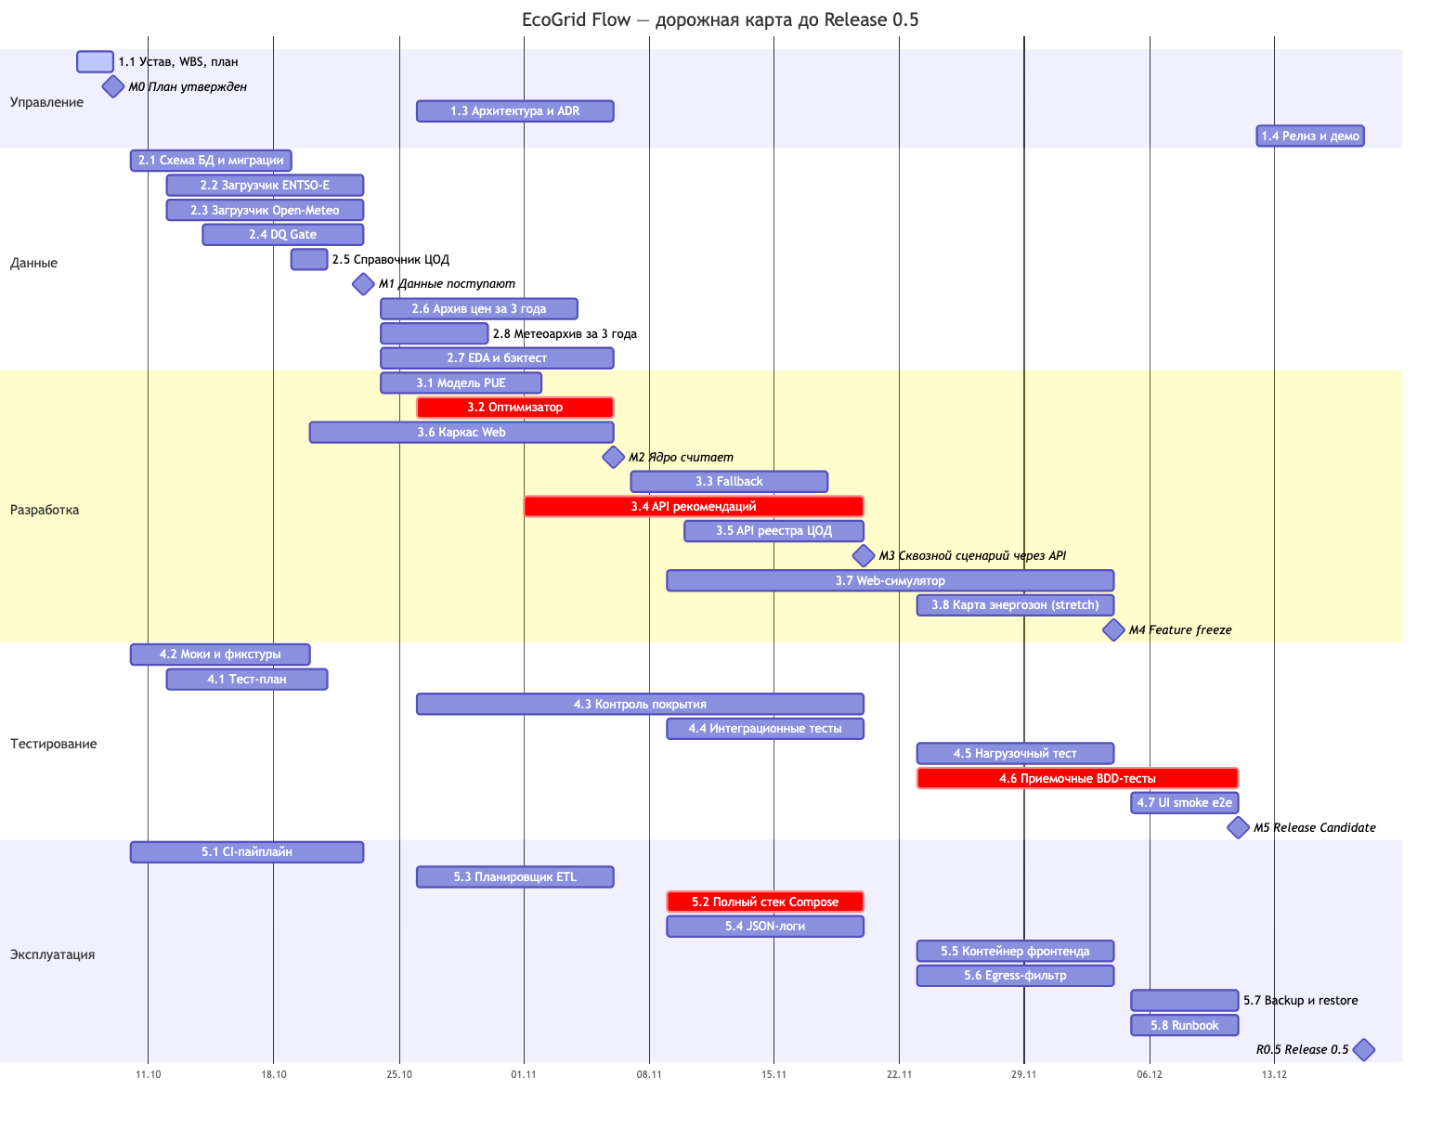

4.2. Контрольные точки: результаты и критерии выхода
КТ | Дата | Название | Результаты (пакеты WBS) | Критерии выхода (проверяемые) | Кто проверяет
M0 | 09.10.2026 | План утвержден | 1.1 | Документ семинара 5 влит в develop; статус W41 опубликован; устав утвержден спонсором | BL, преподаватель
M1 | 23.10.2026 | Данные поступают | 2.1–2.5, 4.1, 4.2, 5.1 | Миграции создают 7 таблиц на пустой БД; ETL за один запуск загружает цены D+1 по 3 зонам и прогноз по 3 ЦОД; партия с ценой 9999 EUR/MWh отклоняется (сценарий 4 выполняется на фикстуре); CI зеленый на develop; токен ENTSO-E подтвержден (ASM-1) | GV, BL
M2 | 06.11.2026 | Ядро считает | 2.6–2.8, 3.1, 3.2, 3.6, 5.3, 1.3 | Оптимизатор на данных сценария 1 выбирает FI-HELSINKI-01 и не выходит за дедлайн; ETL запускается по расписанию в etl-worker, журнал запусков содержит ≥ 3 суток подряд без ручного запуска; архивы цен и погоды за 3 года загружены и прошли DQ; отчет бэктеста с эффектами времени и места по методике GOAL-2, порог GOAL-2 уточнен и записан в журнал; каркас Web собирается в CI; ADR опубликованы | AA, GV
M3 | 20.11.2026 | Сквозной сценарий через API | 3.3, 3.4, 3.5, 4.3, 4.4, 5.2, 5.4 | docker compose up -d поднимает db + api + etl-worker, healthcheck зеленые; POST /api/v1/recommendations возвращает ответ по контракту FR-API-03 по реальным данным из БД; 422 / 401 и fallback-флаг покрыты интеграционными тестами; покрытие ядра ≥ 80%; QA sign-off | GV, AZ
M4 | 04.12.2026 | Feature freeze | 3.7, 3.8*, 4.5, 5.5, 5.6 | Веб-симулятор строит рекомендацию через API в составе стека; отчет нагрузочного теста: p95 ≤ 200 мс при 50 RPS; egress-проверка пройдена; после M4 — только исправление дефектов | GV, BL
M5 | 11.12.2026 | Release Candidate v0.5.0-rc1 | 4.6, 4.7, 5.7, 5.8 | BDD-сценарии 1–4 и UI smoke проходят в CI; восстановление из резервной копии проверено; runbook проверен на чистой машине; 0 дефектов Critical/High | GV
R0.5 | 18.12.2026 | Release 0.5 | 1.4 | Выполнены RC-1–RC-8 (п. 2.3); тег v0.5.0 на master; демо проведено | BL, преподаватель
* 3.8 — stretch-цель. Если она не готова к M4, пакет переносится в R1.0 и это не блокирует Go.

4.3. Критический путь и буфер
Критический путь: 2.1 → 2.2 → 3.2 → 3.4 → 5.2 → 4.6 → 1.4. Задержка любого из этих пакетов сдвигает релиз. Почти критическая цепочка: 3.4 → 3.7 → 4.7 (запас — одна неделя между M4 и M5). Буфер — неделя между M5 (11.12) и R0.5 (18.12). До фиксированной даты защиты (CONST-1, ASM-7) остается еще около недели. Если буфер израсходован больше чем наполовину, статус «Сроки» становится Red (п. 7.3).

5. Матрица ответственности (RACI)
R — выполняет, A — отвечает за результат (ровно один на строку, совпадает с владельцем в WBS), C — консультирует, I — информируется.
Ключевой результат (WBS) | BL | AZ | AA | MT | GV | Преподаватель
Устав, план, статус-отчеты (1.1, 1.2) | A/R | C | C | C | C | I
Архитектурное описание и ADR (1.3) | A/R | R | C | I | C | I
Схема БД, миграции и seed ЦОД (2.1, 2.5) | C | A/R | C | I | C | —
Загрузка цен ENTSO-E (2.2) | A/R | C | I | — | C | —
Загрузка прогноза погоды (2.3) | C | I | A/R | — | C | —
DQ Gate (2.4) | C | I | C | — | A/R | —
Архивы данных, EDA и бэктест (2.6–2.8) | C | — | A/R | — | I | I
Расчетное ядро: PUE, оптимизатор, fallback (3.1–3.3) | C | I | A/R | — | C | —
REST API (3.4, 3.5) | I | A/R | C | C | C | —
Веб-интерфейс и его контейнер (3.6–3.8, 5.5) | C | C | — | A/R | C | —
Тестовая инфраструктура и приемка (4.1–4.6) | I | C | C | R | A/R | —
UI smoke e2e (4.7) | — | — | — | A/R | C | —
CI и стек Docker Compose (5.1, 5.2) | I | A/R | — | C | C | —
Планировщик ETL и логирование (5.3, 5.4) | A/R | C | I | — | I | —
Безопасность контура (5.6) | C | A/R | — | — | C | —
Резервное копирование и восстановление (5.7) | I | C | — | — | A/R | —
Runbook эксплуатации (5.8) | C | C | C | A/R | C | —
Решение Go/No-Go на КТ, релиз v0.5.0 (1.4) | A/R | C | C | C | R | C
Приемка Release 0.5 | R | I | I | I | R | A
Проверка матрицы: у каждой строки ровно один A. Нагрузка A распределена: BL — 5, AZ — 4, AA — 3, MT — 3, GV — 3, преподаватель — 1. У каждого участника есть хотя бы один результат, за который он отвечает.

6. Ресурсы, зависимости и ключевые риски

6.1. Трудовые ресурсы: емкость и загрузка
Расчет емкости: с 08.10 по 18.12.2026 — 10 эффективных недель (неделя W41 неполная — 0.5; W42–W50 — 9; неделя сессии W51 — 0.5) × 6 ч/нед = 60 ч на человека, 300 чел.-ч на команду.
Участник | Емкость, ч | План по WBS, ч | Загрузка | Пакеты WBS
Богдан Леонов (BL) | 60 | 51 | 85% | 1.1–1.4, 2.2, 5.3, 5.4
Александр Зейферт (AZ) | 60 | 54 | 90% | 2.1, 2.5, 3.4, 3.5, 5.1, 5.2, 5.6
Арина Антонова (AA) | 60 | 53 | 88% | 2.3, 2.6–2.8, 3.1–3.3
Максим Томов (MT) | 60 | 44 | 73% | 3.6–3.8, 4.7, 5.5, 5.8
Григорий Витрик (GV) | 60 | 53 | 88% | 2.4, 4.1–4.6, 5.7
Команда | 300 | 255 | 85% | Резерв — 45 ч (15%)
Выводы:
- Резерв 15% покрывает типичную ошибку оценки в R&D-задачах. Если резерв станет меньше 10% (≈ 30 ч), это сигнал к сокращению объема: первыми исключаются 3.8, затем урезается 2.7.
- У MT есть запас 16 ч. Это ресурс для помощи на критическом пути: интеграция UI с API (3.7) и UI-часть приемочных тестов. Обучение MT FastAPI на парной работе с AZ снижает риск RISK-4.
- Самая высокая загрузка — у GV и AZ. Их пакеты стоят в конце пути (тестирование, стек), поэтому WIP-лимит и раннее ревью особенно важны.

6.2. Технические ресурсы
Ресурс | Назначение | Ограничение / условие | Стоимость | Статус
Ноутбуки команды (macOS / Linux, ≥ 8 ГБ RAM) + Docker Engine 24+ / Compose v2 | Разработка, локальный стек, нагрузочный тест | Нагрузочный тест — на одной фиксированной машине | 0 ₽ | Доступно
«Сфера»: Задачи, Знания, Код (ID24_EGF) | Трекер, база знаний, Git-репозиторий | Репозиторий перенесен с old_sfera на origin (fa.saas.sferaplatform.ru) | 0 ₽ | Доступно
CI-раннер | Линтеры, тесты, coverage на MR | Если CI «Сферы» недоступен — обязательный локальный make check перед MR с приложением лога | 0 ₽ | Настраивается в 5.1
ENTSO-E Transparency Platform API | Цены Day-Ahead (DR-01) | Нужен Security Token; лимит частоты запросов на пользователя | 0 ₽ | ⚠ Получение подтвердить до 13.10 (ASM-1)
Open-Meteo Forecast / Archive API | Погода (DR-03) | Некоммерческое использование, ≈ 10 000 запросов в сутки | 0 ₽ | Доступно
Дисковое пространство под PostgreSQL | Архивы за 3 года (≈ 0.2 млн строк цен, ≈ 0.08 млн строк погоды), рекомендации | < 1 ГБ для объема R0.5 | 0 ₽ | Доступно
Время преподавателя | Утверждение устава, приемка R0.5 | Семинары | — | По расписанию

6.3. Ключевые зависимости
Внешние:
ID | Зависимость | Что от нее зависит | Срок | Вероятность срыва | Смягчение
DEP-1 | Security Token ENTSO-E | 2.2, 2.6 → весь критический путь и обучающая выборка для ML | 13.10 | Средняя | Разработка на фикстурах 4.2; ручная выгрузка CSV с портала
DEP-2 | Доступность API ENTSO-E и Open-Meteo | 5.3, критерий RC-3 (14 суток ETL без сбоев) | постоянно | Низкая | Повторы в планировщике; fallback; сбой источника не считается сбоем ETL, если обработан по runbook
DEP-3 | Дата и формат защиты Release 0.5 | R0.5, буфер | 23.10 | Средняя | Уточнить на семинаре; при сдвиге раньше — см. ASM-7
DEP-4 | Стабильность требований v1.1.0 | Вся WBS | постоянно | Средняя | Только через CR (семинар 4, п. 8); анализ влияния на план
DEP-5 | Доступность платформы «Сфера» | Учет задач, CI, репозиторий | постоянно | Низкая | Локальные клоны у всех участников; статус дублируется в docs/status/
Внутренние (finish-to-start):
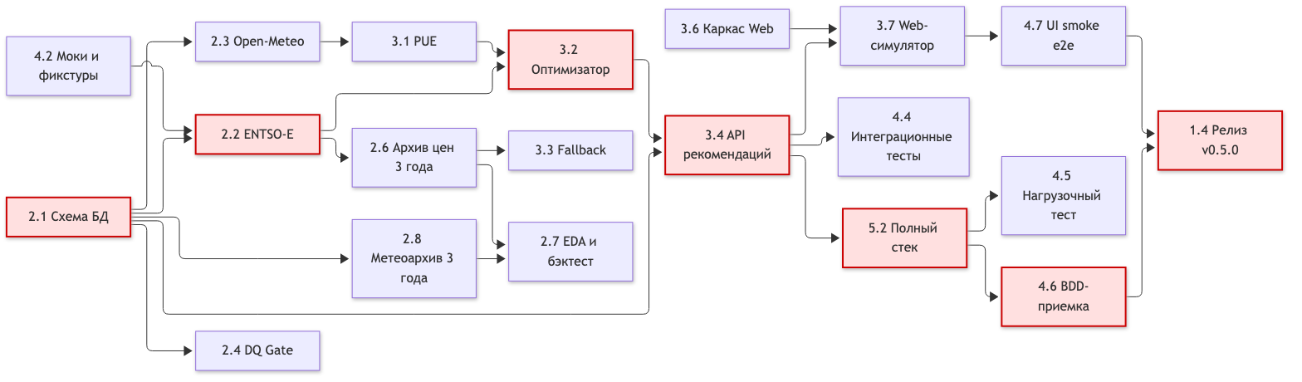
Способ снять зависимость UI от API. Контракт FR-API-03 публикуется как OpenAPI-спецификация уже на M2. Работа над 3.7 начинается на моке API и не ждет M3.

6.4. Ключевые риски (топ-5)
Примечание. Полный реестр рисков (25 рисков, единая шкала P × I, план реагирования, индикаторы и задачи) ведется в семинаре 6. Таблица ниже — исходная версия топ-5 на 07.10.2026.
ID | Риск | Вер. | Влияние | Владелец | Триггер (ранний сигнал) | Ответные меры
RISK-1 | Задержка или отзыв токена ENTSO-E | Ср. | Выс. | BL | Нет токена к 13.10 | См. DEP-1
RISK-2 | Падение доступности команды в конце ноября и в декабре (контрольные, сессия) | Выс. | Выс. | BL | Фактические часы < 70% плана две недели подряд | Feature freeze на M4; резерв 53 ч; сокращение объема в порядке «Could → часть Should»
RISK-3 | Нагрузочный тест не укладывается в p95 ≤ 200 мс | Ср. | Ср. | AZ | p95 > 150 мс на интеграционных прогонах M3 | Профилирование на M3; кеш выборки цен на 48 ч; векторизация (ASR-02)
RISK-4 | Пробел в навыках (React + TS, pytest-bdd, партиционирование) | Ср. | Ср. | BL | Пакет в In Progress > 5 дней без MR | Парная работа; помощь MT на критическом пути; примеры от AZ / GV
RISK-5 | Позднее обнаружение дефектов интеграции | Ср. | Выс. | GV | Первый сквозной прогон позже M3 | Сквозной сценарий — критерий M3; BDD-сценарии 2 и 4 автоматизируются раньше, начиная с M1–M3

7. Формат статуса проекта и частота контроля

7.1. Контур контроля
Механизм | Частота | Участники | Вход | Выход (артефакт)
Стендап (из семинара 2) | 3 раза в неделю, на парах, 20 мин | Команда | Kanban-доска «Сферы» | Обновленные статусы карточек, блокеры с тегом Blocker
Еженедельный статус-отчет | Каждую пятницу до 20:00; владельцы пакетов обновляют данные до четверга 20:00 | Готовит BL, данные — владельцы пакетов | Доска, CI, журнал ETL, реестр рисков | docs/status/2026-Wxx.md
Обзор контрольной точки (Go/No-Go) | На каждой КТ: M0–M5, R0.5 (раз в 2 недели) | Команда; на M0 и R0.5 — преподаватель | Критерии выхода КТ (п. 4.2) | Решение: Go / Go с условиями (срок устранения ≤ 1 нед) / No-Go (план восстановления) — в статусе недели
Короткая ретроспектива | Сразу после обзора КТ, 15 мин | Команда | Факт vs план по КТ | 1–2 улучшения процесса в виде задач в «Сфере»
Отчет спонсору | На семинарах; обязательно на M0, M3, R0.5 | BL → преподаватель | Последний статус-отчет | Ссылка на статус и артефакты КТ
Управление изменениями | По событию | Инициатор, BL, AZ | Change Request | Решение по CR; запись в журнал плана (п. 9)

7.2. Формат статус-отчета
Шаблон — docs/status/TEMPLATE.md, первый отчет — docs/status/2026-W41.md. Отчет помещается на одну страницу и содержит:
- Общий статус (RAG) и одна фраза-резюме.
- RAG по пяти измерениям: сроки, объем, качество, ресурсы, риски (пороги — п. 7.3).
- Прогресс к ближайшей КТ: таблица пакетов WBS этой КТ — владелец, статус, прогноз даты.
- Метрики:
  - Освоенный объем = сумма оценок пакетов WBS в Done / 255 ч, % (против планового % на эту дату);
  - Пропускная способность — задачи, закрытые за неделю;
  - WIP и время в работе (сколько дней карточки находятся в In Progress, медиана и максимум);
  - Фактические часы против емкости;
  - CI: доля зеленых сборок develop, покрытие ядра;
  - Данные (с M1): полнота загрузок за неделю, число отклоненных DQ-партий.
- Сделано за неделю / план на следующую неделю — со ссылками на MR и задачи.
- Блокеры и нужные решения — кто и до какой даты решает.
- Риски и допущения — изменения статусов.

7.3. Пороговые значения RAG
Измерение | 🟢 Green | 🟡 Amber | 🔴 Red
Сроки | Прогноз КТ ≤ плановой даты | Сдвиг КТ на 1–3 рабочих дня, критический путь не задет | Сдвиг > 3 рабочих дней, задержка на критическом пути или израсходовано > 50% буфера R0.5
Объем | Все пакеты КТ в плане | Перенесен 1 пакет Could/Should | Под угрозой пакет с требованием Must
Качество | CI на develop зеленый, 0 Critical/High | CI красный ≤ 24 ч или 1–2 открытых High | CI красный > 24 ч или есть открытый Critical
Ресурсы | Факт ≥ 80% плана часов, загрузка каждого ≤ 90% | Факт 60–80% плана или у одного участника загрузка > 100% | Факт < 60% плана или участник выбыл больше чем на 1 неделю
Риски | Нет сработавших триггеров | Сработал триггер риска со средним влиянием | Сработал триггер риска с высоким влиянием (RISK-1, RISK-2, RISK-5)
Общий статус равен худшему из пяти измерений. Реакция: Amber — владелец предлагает план восстановления на ближайшем стендапе. Red — внеплановая встреча команды в течение 24 ч; PO принимает решение (перераспределение по RACI, сокращение объема, запрос переноса даты у спонсора) и фиксирует его в журнале (п. 9).

8. Фиксация в репозитории
Артефакт | Где зафиксирован
Устав v1.0, WBS, дорожная карта, RACI, ресурсы и зависимости, формат статуса | docs/seminar_5/README.md (этот документ)
Шаблон и первый статус-отчет | docs/status/TEMPLATE.md, docs/status/2026-W41.md
Решения Go/No-Go | Раздел «Решение по КТ» в статус-отчете недели

9. Журнал изменений плана
Версия | Дата | Автор | Статус | Изменения
v1.0 | 07.10.2026 | Богдан Леонов | Черновик | Первая версия: устав, объем R0.5 и критерии RC-1–RC-8, WBS (34 пакета, 247 ч), дорожная карта M0–R0.5, RACI, ресурсы и зависимости, формат статуса и частота контроля
v1.1 | 07.10.2026 | Богдан Леонов | Черновик | Изменение объема R0.5: FR-ETL-03 и DR-04 берутся полностью: архив цен ENTSO-E за 3 года (2.6: 6 → 10 ч) и новый пакет 2.8 «Метеоархив» (4 ч). Причина — архив нужен как обучающая выборка для ML-модели во 2-м семестре и для бэктеста GOAL-2 на 12 месяцах. Чтобы удержать загрузку ≤ 90%, 2.5 передан AZ, 5.8 — MT. Итого 35 пакетов, 255 ч, резерв 15%
v1.2 | 07.10.2026 | Богдан Леонов | На утверждении | Уточнение GOAL-2: вместо фиксированного cron в 00:00 / 02:00 UTC базовым сценарием стало лучшее статическое расписание в домашнем ЦОД; экономия разложена на эффект времени (основная метрика) и эффект места; порог 15% → 10% (предварительно, уточняется на M2). Добавлена методика проверки (п. 1.3)
v1.3 | 14.10.2026 | Богдан Леонов | На утверждении | Риски: реестр рисков перенесен в семинар 6 (25 рисков, KRI-1…KRI-3). Задачи по снижению рисков RT-01…RT-12 добавляют 10 ч сверх WBS (BL +2, MT +7, GV +1): резерв 45 → 35 ч (12%), WBS и контрольные точки не меняются

Совет. Контрольный чеклист сдачи артефакта Семинара 5:
- 1. Устав не дублирует требования: содержание продукта указано только ссылками на ID из спецификации v1.1.0 (п. 1, п. 2.1).
- 2. Дорожная карта содержит результаты: у каждой КТ есть пакеты WBS и проверяемые критерии выхода (п. 4.2).
- 3. WBS охватывает разработку (3), данные (2), тестирование (4) и эксплуатацию (5) (п. 3).
- 4. Владельцы результатов назначены: ровно один A на результат (п. 5).
- 5. Устав утвержден спонсором (критерий M0).

